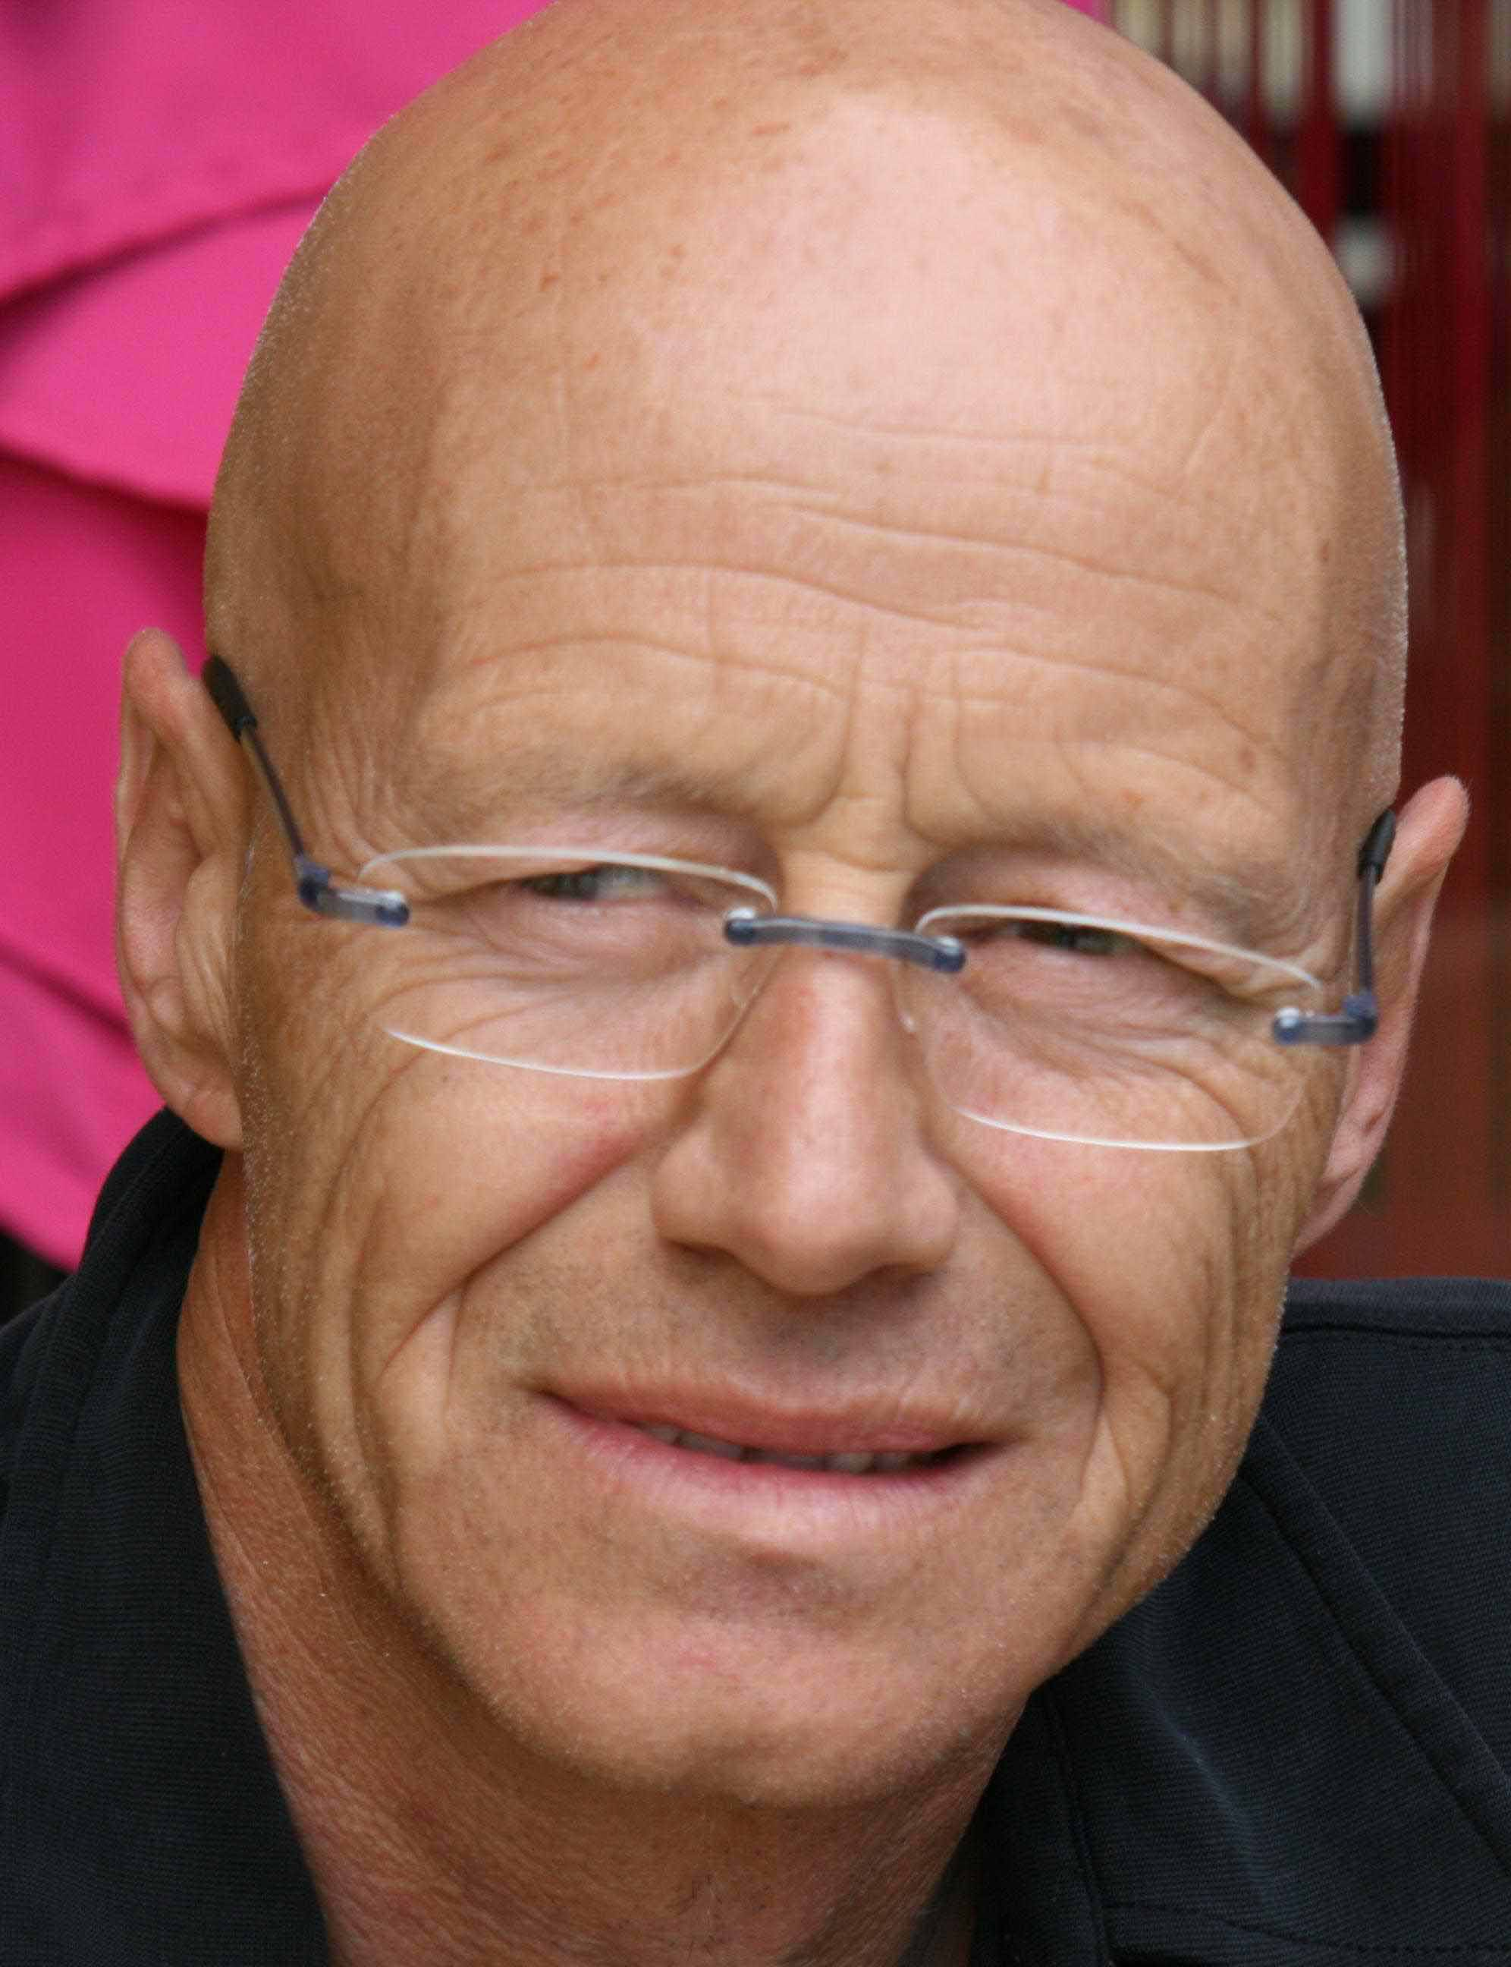
COMEDIEN MIME

RITTER Christian

Tél. : 05 57 24 40 29 - portable: 06 08 89 29 59.
Mail : 0608892959@sfr.fr

Taille: 1 m 73 ___ Poids: 68 kg ___ Yeux: marron ___

Études supérieures en maths-physique, puis se forme aux arts de la scène. Près de trente ans d'expérience de la scène, plus de 2500 représentations.

FORMATION

MIME Avec de grands professeurs comme Issac Alvarez et Etienne Decroux.
DANSE Classique, à l'académie internationale de danse classique pendant plusieurs années. Jazz, à l'américan center, et divers stages.
COMEDIE Divers cours, notamment avec Antoine Vitez et Ariane Mnouchkine.
ARTS DU CIRQUE Trapèze, jonglage, acrobatie avec Fratelini.
AUTRE Aikido, cheval, escalade, tir à l’arc, moto...

TOURNAGES

2009 : Paris-Bruxelles Réalisation - Olivier L'INCONNU.
2008 : Disparition Série produit par « & Associée » pour France 3 – Episodes 1 à12 – Réalisation Robin DAVES – Bruno GANTILLON – Olivier JAMAIN Rôle : Colonel Jacques LEGENDRE
2000 : L’Euro en avant toutes et tous Production Job – Réalisation Georges BERDOT.
Rôle: Mimile
1999 : Un flic nommé Lecoeur Production Dargaud Marina - Réalisation Jean Yves PITOUN Rôle: Valossade
La bicyclette bleue Production Gaumont - Réalisation Thierry BINISTI.
Rôles: Le Colonel francais.
1998 : La Bascule Co-production France 2 - Télécip - Réalisation Marco PICO.
Rôles: Hubert DELVAU, Prof d’histoire-géo.
1997 : Les moissons de l’Océan Co-production France 2 - Télécip. Réalisation Francois LUCIANI. Rôle: Angel
Baby-sitter blues LS production - France 3. Réalisation deW. Crépin. Chauffeur de Taxis.
1996 : Les filles du maître de chai France 3. Réalisation de Francois LUCIANI. Le caporal.
1988 : Pub Banque de la Réunion Personnage de mime. Agence R.S.C.G.
1987 : Les Flamboyants Feuilletons télé produit par le théâtreVollard. Réalisé par E. Genvrin.
Pub Edena Eau minéral, Personnage de gangster. Réalisation de Laurent Boyer.

SPECTACLES

2018 : Don Quichose. Spectacle solo librement adaptater libre de roman de Cervantes.
2017 : Cendrillon de Vinci. Spectacle familial avec la Cie esclandre.
2014 : Les jeux sont faits. Spectacle autour des Jeux Olympiques de 1896 à 1936.
2013 : L'Avare Théâtre Job. Rôle titre.
2011 : Dom Juan Théâtre Job. Mise en scène Georges Berdot. Rôle titre.
2010 : Le Semblant du Semblant. Duo avec Georges Barax..
2009 : Echos-Citoyens Théâtre Job. Rôles multiples
2008 : Le Médecin malgré lui Job. Divers Rôles
2007 : Tempéte sur le conseil municipal Théatre Job. Robert et Albert
2006 : Stress en pièce Théâtre Job. Divers sketchs et divers rôles
2005 : Capitaine Fracasse Théâtre Job. Mise en scène Georges Berdot. Rôles : Matamore et Mérindol.
2004 : Voyage au fond des pages Cie Esclandre. Spectacle jeune public. Rôles multiples
2003 : Le Royaume Oublié Cie Esclandre. Rôle de Dékono.
2002 : Soliloque Production de la Cie Esclandre, mis en scène et écrit par Georges Berdot.
2001 : Fantomes à vendre de Geoges Berdot. Rôle multiple.
2000 : Chantecler et Euro en tournée
1999 : Chantecler d’Edmond Rostand. Mise en scène Georges Berdot pour le Théâtre Job. Rôle du Merle
1998 : Euro Spectacle à sketch pour le théâtre Job.
A petit pas conté Spectacle sur les conte de la haute landes. Divers Rôles.
1997 : Http//www.a la dérive Théâtre JOB Mise en scène Georges Berdot. Rôles: Christian
1996 : Falstaf Production du Théâtre Job. Rôles : Mrs Kate + autres.
Candide Adaptation du roman de Voltaire par Jean Manuel Florensa. Rôles : la Vieille, le Baron de Thundertentron, Jacques l'anabaptiste.
1995 : Attraction Par le théâtre JOB (Georges Berdot). Rôles multiples.
Keya Spectacle jeune public, avec le ballet théâtre esclandre.
1994 : Tartuffe Mis en scène par Georges Berdot pour le théâtre Job, rôle de Laurent.
Temps mort Création du Théâtre Job. Rôles multiples.
1993 : 3991-Notre Dame de Paris Adaptation du Ballet Théâtre Esclandre de l'oeuvre de Victor Hugo. Rôle de Casimodo.
1992 : Christophe Colomb coproduction du Théâtre de Feu avec le centre Dramatique de Caracas (tournée au Vénézuela de deux mois). Rôle du Toucan.
Vitis Bituricas Création de la compagnie du Triangle. Rôle de Fiacre Canon.
1991 : La route Molière Reconstitution de l'Illustre Théâtre, "la jalousie du Barboullé, le médecin volant, le cocu imaginaire". Rôle du Barboullé et de Sganarel.
Mimes en vrac One men show, mis en scène par Jean Manuel FLORENSA.
1990 : Auschwitz de mes nuits Mise en scène de Jean Manuel FLORENSA pour le théâtre de Feu.
Les précieuses ridicules Mise en scène par le théâtre de Feu. Rôle de Jodelet.
1989 : La puce à l'oreille Avec Dominique Paturel. Rôle de Camille Chandebise.
1988 : Marie Dessembre Mise en scène du théâtre Vollard.
Blanche neige spect. pour enfants (burlesque).

DIVERS

1992-13 : Ballet Théâtre Esclandre. Théâtre Job.
2001-05 : Installation et tournée au Québec avec la Compagnie. Comédiens indépendants.
1989-91 : Comédien permanent au Théâtre de Feu, centre dramatique des Landes.
1988-89 : Professeur de danse classique et jazz pour la municipalité de ST Pierre.
- agrée, par le rectorat et la direction régionale de la culture, pour des ateliers théâtres dans le cadre scolaire.
1986-88 : Directeur de la compagnie de la petite Fredaine. Troupe itinérante sous chapiteau, subventionnée par le ministère de la culture, le conseil général, le conseil regional, jeunesse et sports (agrée).
1985-86 : Directeur de l'office culturel de ST Benoît (salle de spectacles de 500 places, centre de diffusion artistique).
1983-85 : Travail en indépendant, avec diverses compagnie, encadrement de stages.
1981-83 : Crée l'atelier du Colimaçon, école de spectacle (200 élèves) et compagnie, en assure la direction, y enseigne le mime et les arts du cirque. Organisation d’un festival “la place du pont soleil” à Strasbourg - Professeur d'expression corporelle à l'université de droit de Strasbourg.

